**■RS**

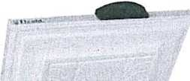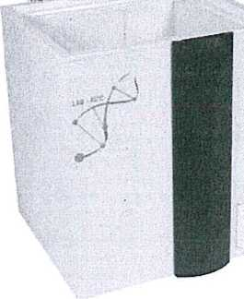



**PRO ZÁKAZNÍKY**

**SERVIS A NÁHRADNÍ DÍLY**

100 %

281 recenzí

■ I ★★★★★

'hodnocen! za 90 dní

|  |  |
| --- | --- |
| **VYNESENÍ A ZAPOJENÍ** | **DOPRAVA ZDARMA** |
| Po Brně a okolí | nad 6000,- Kč |

**PRODEJNA V BRNĚ**

Vystaveno 300+ spotřebičů

**(HTTPS://OBCHODY.HEUREKA.CZ/CHLADSERVIS- CZ/RECENZEZ)**

**Q SLUŽBY F]**

**Q KONTAKTY Q**

([http://www.theay.cz/)](http://www.thepay.cz/)

**Hť^ME**

U AA (<http://webmiumeshop.cz>)

Moderní eshop od crédit (<http://www.homecredit.cz/>) na technologii WE BM

Odborník na DOMÁCÍ SPOTŘEBIČE

(/)



.(/cart).

ELCOLD LAB 11

DOPRAVA ZDARMA

Pultová laboratorní mraznička ideální pro skladování krve, DNA a kožních buněk, -50 až -86°C, objem 130 l, ŠxHxV: 725x655x865 mm Cely popis

Značka: **Elcold í/brand/elcold)** Katalogové číslo: **ELLAB11**

**DO 3 TÝDNŮ**

102 406 KČ 84 633,06 Kč

— Cena včetně DPH- - —Cena bez DPH

**VLOŽIT DO KOŠÍKU**

Splátková kalkulačka (httos://i-calc.homecredit.cz/icalc/entry.do?shop=018626&o price=102406.00&time reauest=14.06.2021-

13:22:44&sh=eaa270bbld4f41157299e2396ca83f2fí

Kolik si můžete půjčit (<https://i-shop.homecredit.cz/isho>p/prescorinq?shop=018626&time request=14.06.2021-

13:22:44&ret Url=<https://www.chladservis.cz/chladservis/detail/elcold-lab-ll&sh=e4e8881all9cc6b3644d5048f30328efl>